INSTITUTO TECNOLOGICO “BERTO NICOLI”
CARRERA AGROPECUARIA


PRODUCCIÓN ORGÁNICA DE LECHUGA EN EL SISTEMA HIDROPÓNICO DE HUERTO FAMILIAR

Proyecto de Grado para
Optar el Título de Técnico
Superior en Agropecuaria

Postulante: María Lizeth Peña Salvador
Tutor: Oscar Peredo Balderrama

Cochabamba – Bolivia
Diciembre – 2019

TRIBUNAL EXAMINADOR

Tribunal | Tribunal
Tribunal | Ing. Claudio Vásquez Salinas  Responsable de Carrera
Lic. Lenny R. Tapia Vidal  Directora Académica | Lic. Edwin A. Olmos Rojas  Rector
Dedicatoria

Para Dios, mis papas, hermanos y quienes hicieron posible para que de alguna manera este trabajo se realice y llegue a un final bueno y satisfecho.
Este presente trabajo está dedicado a mis padres Felix Peña Huanca y a Teresa Salvador Muñoz, por haberme apoyado y dado la oportunidad de concluir mi carrera agropecuaria de la cual me siento muy orgullosa de poder egresar de esta prestigiosa institución.

Agradecimiento
Agradezco primero a Dios por darme vida y guiarme para llegar a este momento
A mis hermanos; Javier, Abdías, Alex. Hermana; Norma, por darme el apoyo que uno necesita.
A mis docentes: Ing. Oscar Peredo, Ing. Claudio Aníbal Vásquez, Ing. Oscar León Quinteros, Ing. Nilda García. Y a todos los docentes del tecnológico.
Mis agradecimientos a la institución donde he podido realizar mi estudio técnico superior el cual es el tecnológico “Berto Nicoli”de sacaba. A su personal de administración y plantel docente que se ocuparon en compartir sus conocimientos.

Indicé
INTRODUCCION
CAPITULO 1 1
1.1. Tema 1
1.2. Diagnóstico y justificación 2
1.3. Planteamiento y formulación del problema técnico/tecnología 3
1.4. Objetivo 3
1.4.1. Objetivos General 3
1.4.2. Objetivos Específico 3
1.5. Enfoque metodológico 3
CAPITULO II. MARCO TEORICO CONCEPTUAL 5
2.1. Origen 5
2.2. Variedades 5
2.3. Clasificación taxonomía de lechuga 5
2.4. Características 6
2.5. Propiedades de la lechuga 6
2.6. Diez razones para comer lechuga a diario 7
2.7. Requerimientos edafo - climático de la lechuga 9
2.7.1. Clima 9
2.8. Suelo 9
2.9. Fases de crecimiento y desarrollo de la lechuga 10
2.10. Duración de cultivo y el abonado de la lechuga 10
2.11. Ciclo vegetativo y fenología del cultivo 11
2.12. Propagación 11
2.13. Época de siembra 11
2.14. Plagas y enfermedades 12
2.15. Manejo y control de plagas 12
2.16. Asociación de plantas 14
2.17. Generalidades sobre la lechuga 15
2.18. Características de la lechuga 15
2.19. Variedad 16
2.20. Necesidades edafo- climáticas de la lechuga 16
2.20.1. Temperatura 16
2.20.2. Luz y humedad del suelo 16
2.20.3. Suelos 17
2.20.4. Semilla 17
2.20.5. Preparación del suelo 17
2.20.6. Siembra y trasplante 18
2.20.7. Cuidados culturales 18
2.20.8. Requerimientos nutricionales de la lechuga 19
2.20.9. Absorción de nutrientes por la lechuga 20
2.20.10. Elementos mayores (Nitrógeno, Fósforo, Potasio) 21
2.20.11. Elementos secundarios (Calcio, Azufre y Magnesio) 23
2.20.12. Elementos menores 26
2.21. Cosecha 27
2.22. Abonos orgánicos 27
2.22.1. Los beneficios de los abonos orgánicos en la agricultura 27
2.22.2. Tipos de abonos orgánicos 27
2.22.3. Ventajas de los abonos orgánicos 28
2.22.4. Desventajas de los abonos orgánicos 28
2.23. Humus de lombrices 28
2.23.1. En comparación a los otros abonos orgánicos tiene las siguientes
Ventajas 28
2.23.2. El uso del humus de lombriz 29
2.23.3. Las características del humus de lombriz 30
2.23.4. Los beneficios de los humus de lombriz en el suelo son numerosos 31
2.24. El humus liquido 32
2. 25. Sistema hidropónico para producción hortícola 33
2.26. Ventajas de la hidroponía 34
2.27. Dos tipos de sustratos 35
2.28. Sistema de sustrato sólido 35
2.29. Sustrato o medios de cultivo 36
2.30. Características de un buen sustrato 36
2.31. Lo más recomendable para un buen sustrato 36
2.32. Sustratos de origen inorgánico 37
2.33. Establecimiento de semilleros 37
2.34. Sustrato arenilla 38
2.35. Cascarilla de arroz requemada 38
2.36. Materiales 39
2.37. Metodología 39
2.37.1. Labores culturales 40
2.38. El almacigo 40
2.38.1. Ventajas de hacer almácigos 41
2.38.2. Trasplante 42
CAPITULOIII PROPUESTA DE INNOVACION O SOLUCION DEL PROBLEMA 43
3.1. Propuesta de innovación 43
3.1.1. Capacitación de las familias participantes 43
3.1.2 Demostraciones de método y de resultado 43
3.1.3. El sistema hidropónico consiste componentes 44
3.2. Solución del problema 44
RESULTADOS ESPERADOS 45
CONCLUSIONES 47
RECOMENDACIONES 47
BIBLIOGRAFIA 48
ANEXOS 49

RESUMEN

La lechuga (Lactuca sativa), es una de las hortalizas de hoja más cultivadas en el mundo y uno de los productos más fáciles de consumir.
El sistema hidropónico es una alternativa y relativamente nueva en nuestro medio para producir cultivos saludables que permite conseguir mejor calidad y mayor rendimiento en tiempo más corto (40 días), además garantizara la salud y seguridad alimentaria de las familias.
La propuesta del presente trabajo comprende entre otros, la capacitación y transferencia de tecnología del sistema hidropónico en huertos familiares para lo cual se implementara 30 módulos familiares en 6 comunidades en municipio de sacaba.

INTRODUCCION
La lechuga (Lactuca sativa), por sus propiedades nutritivas y cualidades culinarias, es una de las hortalizas de hoja más cultivadas en el mundo y uno de los productos más fáciles de consumir principalmente en las ensaladas, por tanto es importante conocer a detalle los sistemas de producción a nivel familiar como también a escala comercial.
El ciclo de producción de este cultivo, es corto aproximadamente (50-70 días) dependiendo de la variedad, clima y época del año; como el producto final es la hoja para ser consumido en fresco, entonces este tiene que ser verde, grande, blando, sano y buen sabor (poca contenido de lactosina), limpio, nutritivo y saludable.
La tendencia de consumo de alimentos de producción orgánica en nuestro medio, es elevada, no solo porque se minimice la utilización de insumos químicos, causantes de efectos nocivos en la salud de los consumidores sino por sus cualidades nutritivas y organolépticas, por tanto es necesario e importante introducir nuevas técnicas de producción agrícola más saludables como el uso nutrientes orgánicos entre otros para cuidar el bienestar de los consumidores.
Como una alternativa de fácil manejo y producción acelerada a nivel familiar y que garantice la seguridad alimentaria con soberanía se propone producción orgánica de lechuga en el sistema hidropónico de huerto familiar consistente en la implementación de varios módulos productivos familiares en zonas urbanas del municipio de Sacaba.

CAPITULO I
1.1. Tema
Producción orgánica de lechuga en el sistema hidropónico de huerto familiar
1.2. Diagnóstico y justificación
Por sus grandes cualidades nutricionales y saludables, la lechuga exige hallar mecanismos más efectivos de producción tendientes a incrementar el consumo per cápita puesto que este en nuestro medio es muy ocasional y bajo (12 unidades /persona/año), 150g de hortalizas/ día cuando lo recomendado es de 400g/día.
Las causas para el consumo bajo y restringido de esta hortaliza a nivel familiar son varias como por ejemplo: solo se cultiva en algunos lugares, su conservación en estado fresco no es fácil, no se acostumbra la producción familiar por desconocimiento de sus beneficios nutricionales, saludables y técnicas de producción entre otros.
La producción de lechuga particularmente en Bolivia, se realiza un 90% en sistema tradicional a nivel de pequeño agricultor carente de ciertas técnicas agrícolas sobre todo referentes a inocuidad y seguridad alimentaria y unos 10% en sistema hidropónico a raíz flotante.
Entre los requerimientos de elementos nutritivos esenciales para el cultivo de lechuga se destacan nitrógeno, fosforo, potasio, calcio, magnesio, azufre entre otros. Encontrándose los mismos y en diferentes niveles en fertilizantes químicos y abonos orgánicos.
El calcio un elemento vital para el desarrollo de la lechuga. Hay que contar con que el agua puede aportar mucha cantidad de calcio y otros elementos.
El suelo contiene múltiples nutrientes que son esenciales para el crecimiento de las plantas nuevas y las funciones que cumplen son irremplazables, como ser el nitrógeno que es el principal requerimiento de la planta de lechuga por ser una planta cuyo producto cosechado son las hojas.
Por otra parte, cabe mencionar que la mayoría de los suelos en el municipio de sacaba se encuentran bastante degradados por el mal manejo y uso irracional de fertilizantes y agroquímicos en general por tanto es necesario mejorar las condiciones físicas, químicas y nutritivas del suelo ya que es de donde la planta extrae la mayoría de los nutrientes que necesita para su crecimiento y producción.
Teniendo en cuenta estos factores se plantea la siguiente interrogante: Cual sería el mejor método para mejorar el rendimiento productivo y la calidad de la lechuga.
Mediante el presente trabajo, se plantea revertir en cierto grado la situación anteriormente señalado puesto que se pretende elevar la productividad del cultivo empleando nutrientes orgánicos en sistema de producción hidropónico que permite aprovechar además espacios reducidos hasta en el hogar y sin uso de suelo.
1.3. Planteamiento y formulación del problema técnico /tecnológico
En nuestro medio, la producción de lechuga generalmente aún se realiza en condiciones poco saludables, de manera convencional empleando productos químicos y en algunos casos riego con agua contaminada, etc. Los mismos que ocasionan problemas de salud en los consumidores generando mayor desconfianza en usar como alimento cotidiano.
Uno de los problemas frecuentes en la producción de esta hortaliza son los bajos rendimientos y largo periodo de producción como consecuencia de la baja fertilidad del suelo y cultivo sin aplicación de técnica apropiada a nivel de pequeños productores.
Por otro lado el bajo rendimiento de la lechuga está directamente influenciado por la alta degradación de los suelos que afecta directamente a los rendimientos (cantidad de productos cosechados), como también a la calidad para su aceptación en el mercado.

1.4. Objetivos
1.4.1. Objetivo General
- Promover la producción de lechuga en periodos más cortos que la siembra tradicional.
1.4.2. Objetivo Específicos
- Establecer huertos familiares con nuevas técnicas de producción lechugas hidropónicas con sustratos.
- Capacitar a las familias productoras mediante demostraciones de método y de resultados.
- Fomentar el consumo de lechuga a nivel familiar como dieta interinaría
1.5. Enfoque metodológico
Producir plantas sin uso de suelo no es tarea fácil es el “reto” para un técnico, hay que saber tomar en cuenta aspectos físicos, químicos y biológicos, así como sus interacciones entre ellos sin la intervención del suelo natural que enmarca los límites y errores de conocimiento. Por si fuera poco, es necesario aplicar el manejo con medios e infraestructura que compitan económicamente con los productos obtenidos con técnicas tradicionales y con un cuidado de la salud de productores, consumidores y especialmente la del medio ambiente.
El cultivo de hortalizas generalmente en sistema hidropónico, se caracteriza por poseer un sistema radicular muy denso, anclado y sostenido en un pequeño volumen de sustrato, con suficientes nutrientes de elevadas tasas de actividad metabólica, para la respiración y el crecimiento respectivo.
El uso de nutrientes orgánicos para este fin, se basa en la salubridad del producto a obtenerse y su fácil accesibilidad en nuestro medio. Por tanto, la lechuga producida de forma orgánica en sistema hidropónico es de mejor sabor y calidad, así mismo permite realizar más cosechas por año.
Con esta técnica se llega a cuidar la salud de las familias productoras y consumidoras y en tal sentido constituyéndose en práctica sustentable y sostenible.

CAPITULO II
MARCO TEORICO CONCEPTUAL
2.1. Origen
Existen diversas hipótesis acerca del origen de la lechuga. Algunos autores la consideran originaria de la India .Aunque la variedad parece tener su origen en India.
Griegos y romanos .Las primeras lechugas de las que se tiene referencia son las de hojas sueltas, aunque las acogolladas eran conocidas en Europa en el siglo XVI.
2.2. Variedades
Existen de hoja y de cabeza. Actualmente en la mayoría de mercados mundiales de semillas hay muchísimas variedades de ambas clases.
2.3. Clasificación taxonomía de lechuga
Cuadro 1: Taxonomía de lechuga
Nombre científico | Lactuca Sativa
Nombre común | Lechuga
Reino | Plantae
División | Macrophyllophita
Sud-división | Magnoliphytina
Clase | Paenopsida
Origen | Asterales
Familia | Asteraceae
Tribu | Lactuceae
Género | Lactuca
Especie | sativa
Fuente: Brayan Hernandez

2.4. Características
Forma: Más o menos redondeada según la variedad
Tamaño: 20 a 30 centímetros de diámetro, según la variedad a la que pertenezcan. Los cogollos tienen un diámetro de cerca de 10 centímetros. El peso medio de una lechuga es de unos 300 gramos.
Color: En general son de color verde, aunque algunas variedades presentan hojas blanquecinas o incluso rojizas o marrones. Las hojas interiores de los cogollos son amarillentas.
Sabor: Suave agradable y fresco. El sabor de los cogollos es algo más intenso y amargo que el de la lechuga.
2.5. Propiedades de la lechuga
- Aporta apenas 18 calorías por 100g de parte comestible y contiene: agua (94%), celulosa (0,6%), glúcidos (3%), lípidos (0,2%) y prótidos (1%).
- Está bien provista de minerales, especialmente de potasio (264mg/100g), de calcio (35mg), de fosforo (26mg) y de magnesio (16mg).
- También es rica en vitamina: A (970mcg, en forma de carotenoides), del grupo B (su contenido en ácido fólico es de 21mg) C (8mg) y E (0,06mg).

Foto 1: Las propiedades de la lechuga
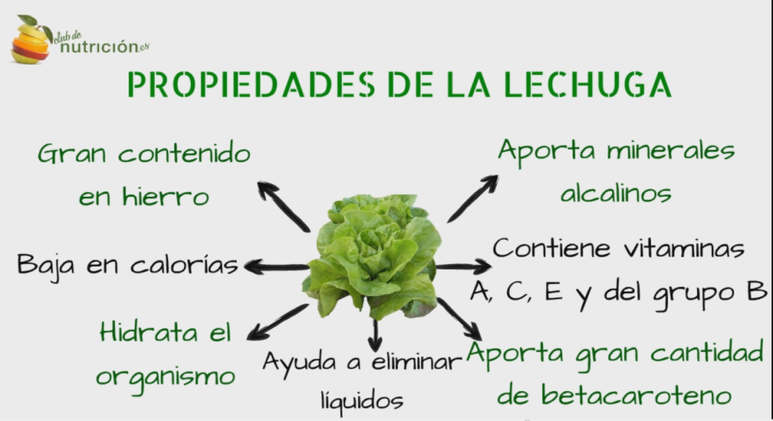
Fuente: Pinterest
2.6. Diez razones para comer lechuga a diario
- Efectiva en casos de estreñimiento. La lechuga tiene una gran cantidad de fibra dietética, que ayuda a mejorar la digestión y estimula el movimiento de los intestinos.
- Combate la anemia. Al ser fuente importante de hierro, es recomendada en casos de anemia y fatiga.
- Trata el resfriado y el dolor. Es un excelente remedio casero para la gripe ya que fortalece las vías respiratorias tiene un efecto calmante a controlar el dolor muscular, los nervios.
- Ayuda a controlar el colesterol alto. Es fuente de antioxidantes que ayudan a disminuir el colesterol alto, retrasar el envejecimiento celular y a mejorar la circulación.
- Regula los niveles de azúcar. En la sangre por lo que es ideal para pacientes diabéticos.
- Es rica en vitaminas. A, E, C, B1, B2 Y B3, así como en calcio, magnesio, sodio y potasio. consumir 100 gramos de lechuga aportara al organismo la cantidad diaria necesaria de vitamina A.
- Previene la osteoporosis. La lechuga es rica en vitamina K, un nutriente esencial en el metabolismo óseo, al ayudar en el crecimiento de la masa ósea.
- Previene el cáncer. Posee oligoelementos como el selenio que previenen el desarrollo de ciertos tipos de cáncer como el de pulmón próstata y colon.
- Disminuye los cólicos menstruales. Una infusión de esta hortaliza puede ser el remedio ideal para los molestos cólicos.
- Y si, es ideal para perder peso. La lechuga aporta aproximadamente 15 calorías por cada 100 gramos, contiene gran cantidad de agua lo que permite que el cuerpo se mantenga hidratado, y tiene un efecto saciante por lo que te mantendrá satisfecha por más tiempo.
Foto 2: Huertos hidropónico familiar
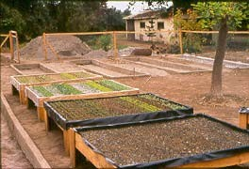
Fuente: Holandés Picante

2.7. Requerimientos edafo - climático de la lechuga
2.7.1. Clima
La planta de lechuga se puede cultivar bien durante todo el año, dependiendo de la variedad utilizada. Hay variedades que se comportan mejor en otoño/ invierno y otras en primavera / verano.
Las temperaturas por encima de 30%C, afectan al cultivo .De permanecer constantes las altas temperaturas se produce la aparición anticipada, las temperaturas inferiores a 6%C también tiene efectos adversos para su crecimiento y desarrollo, produciéndose el enrojecimiento de sus hojas.
Por todo ello, la época ideal de producción es el otoño y la primavera.
Para las siembras de verano se puede proteger con media sombra y en invierno se pueden construir túneles o invernaderos.
2.8. Suelo
La lechuga requiere francos con humedades moderadas y bien drenadas. Ligeramente ácidos. También requiere una tierra bien refinada, desmenuzada y con buena fertilidad. Se recomienda que el suelo este nivelado y trabajado hasta unos 30 centímetros de profundidad.
Esta preparación permite una rápida eliminación de los excesos de humedad, evitando así los encharcamientos que generan las condiciones ideales para las enfermedades. (Clemente, 2007).

Foto 3: En fases de crecimiento
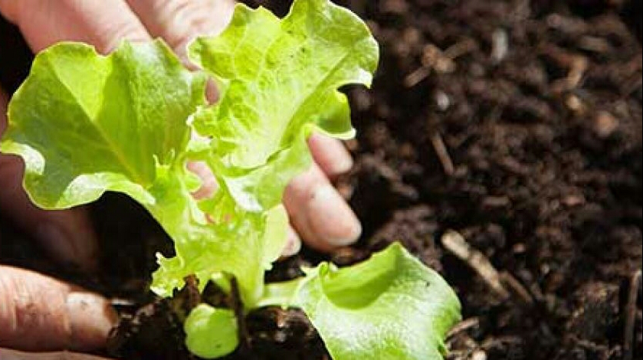
Fuente: Farming 2016
2.9. Fases de crecimiento y desarrollo de la lechuga
A la hora de abonar la lechuga, podemos distinguir distintas fases fenológicas. El papel del nitrógeno es importante y tenemos que saber cómo controlarlo dependiendo de la fase de desarrollo de la lechuga.
- Fase inicial: Corresponde a la germinación de la lechuga y las primeras etapas vegetativas. Normalmente esta etapa suele suceder en el semillero.
- Fases de desarrollo: Etapa que abarca desde que realizamos el trasplante (después de semillero) hasta que se forme la roseta de la lechuga.
- Fase de reproducción: Una etapa donde termina el acogollado y empieza el espigado o formación del tallo floral. Desde el punto de vista agronómico, esta fase solo nos interesa en caso de que queramos aprovechar las semillas.
2.10. Duración de cultivo y el abonado de la lechuga
El cultivo y abonado de la lechuga está determinado por el clima. Como existen distintas variedades, cada una se adapta a distintos ciclos en función del calor o frio que haga.
Para las variedades de ciclo corto dicha fase dura entre 50 y 70 días en verano y 80 a 90 días en primavera.
Para las variedades de ciclo largo, es decir aquellas que se cultivan en los meses fríos el cultivo de la lechuga pueden durar 100 y 120 días en invierno y 90 a 100 días en otoño.
2.11. Ciclo vegetativo y fenología del cultivo
El ciclo vegetativo del cultivo de lechuga a campo abierto en los valles varía desde 45 a 60 días. Alcanzando una altura de 10 y 20 cm. (Guamán, 2010).
Foto 4: Etapas fenológicas de la lechuga
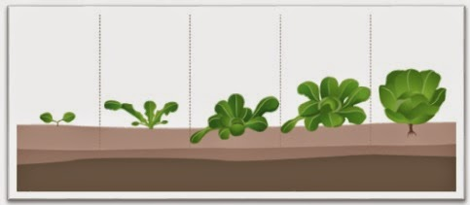
Fuente: Unknown a la/s 10:22
2.12. Propagación
La propagación o multiplicación, convencional de la lechuga, se realiza por semillas haciendo almácigos y cuando las plantitas cuentan con dos o tres hojas, hacer el trasplante directo al terreno.
2.13. Época de siembra
Existen dos alternativas de siembra:
- En almácigo y posterior trasplante.
- En directa
- Lo aconsejable es realizar almácigos.
- De optar por siembra colocar las semillas en el surco distancias entre 15 a 20 centímetros, según la variedad utilizadas. La misma distancia se debe mantener entre surcos.
2.14. Plagas y enfermedades
Las plagas más dañinas son los pulgones y trips. Ellos actúan succionando savia de las hojas y transmitiendo virus y enfermedad a todos las plantas.
Otros insectos dañinos son los caracoles y babosas, que actúan en las últimas horas de la tarde y a la noche, alimentándose de las hojas.
Para prevenir el ataque de pulgones y otras plagas sembrar en las cercanías de los canteros algunas plantas aromáticas, menta, albahaca que actúan de repelente.
2.15. Manejo y control de plagas
El manejo de la nutrición mineral es fundamental en el éxito de la huerta hidropónica, ya que este es el factor que permite a las plantas su desarrollo y producción. Sin embargo, este proceso puede ser alterado por enemigos externos que buscan aprovecharse de las buenas condiciones de desarrollo en cualquiera de sus estados, desde los almácigos hasta la cosecha, afectando con su presencia tanto la cantidad como la calidad de los productos hortícolas. (Magíster. 2011).
En esta clase veremos algunos de estos agentes perturbadores comúnmente llamados plagas y haremos algunas sugerencias para disminuir la intensidad de sus ataques en huerto hidropónico popular hasta niveles que económicamente no sean importantes. Se destacarán aquellos métodos que no incluyen el uso de insecticidas químicos. En las condiciones en que se desarrollan los Cultivos Hidropónicos Populares, éstos podrían ser dañinos para las personas que los aplican o para quienes consumen los productos fumigados con ellos.
Es importante aprender a reconocer los organismos que generalmente viven dentro de los cultivos, ya que no todos ellos son perjudiciales para las plantas y, por el contrario, algunos son benéficos porque se alimentan de los que sí son plagas. (Magíster 2011).
La primera recomendación y en la que más se insistirá es revisar diariamente la huerta, o parte de ella si es muy grande, durante cinco minutos. En estas revisiones se trata de detectar la presencia de insectos adultos (que estén buscando donde poner sus huevos), de localizar a los huevos para destruirlos, o de encontrar los gusanitos o pulgones cuando están en sus primeros días de desarrollo. Esta revisión debe hacerse en las primeras horas de la mañana o en las últimas de la tarde, ya que después de la salida del sol la temperatura se eleva y los insectos no son fácilmente localizables, dado que se han escondido para protegerse.
La revisión diaria o cada dos días recorriendo toda la huerta disminuirá considerablemente el número de insectos presentes, puesto que:
- La eliminación constante y gradual que vamos haciendo de sus diferentes estados permitirá romper el ciclo vital de las plagas.
- Revisión detallada de las plantas y sus hojas y brotes más nuevos causarán a las plagas un ambiente hostil para su permanencia, por lo que buscarán otro lugar para habitar, alimentarse y reproducirse.
Las plagas que más se presentan en los cultivos de huerto hidropónico popular son los insectos de diferentes tipos. Entre éstos son muy frecuentes los gusanitos o "cuncunas", que no son otra cosa que los hijos de las mariposas y nacen cuatro o cinco días después de que ellas han puesto sus huevos, generalmente por detrás de las hojas.
Otra plaga bastante común y dañina son los pulgones o áfidos, que se presentan sobre todo en los períodos secos y calurosos, aunque también los hay en otras épocas de clima menos benigno. (Magíster. 2011).
También llegan a ser importantes los daños causados por las babosas o caracoles. Estos se presentan en abundancia en las épocas lluviosas y frías, cuando el área de la huerta permanece húmeda por mucho tiempo. Sólo son activos durante la noche y se esconden al amanecer, por lo que en la mañana hay que tratar de ubicarlos en los sitios oscuros y protegidos, cercanos a los contenedores.
En las huertas en las cuales se usa cáscara de arroz como sustrato, ya sea solo o en mezcla, son frecuentes los daños causados por los pájaros que llegan en búsqueda de granos de arroz o de semillas, produciendo también daño o consumiendo a las plántulas pequeñas y a las semillas de lechuga, rabanito, arveja u otras hortalizas que hemos sembrado.
En las huertas, además de los insectos dañinos, existen otros insectos y animales que no causan daño, sino que se alimentan de los huevos, larvas pequeñas y a veces hasta de los adultos de los insectos plagas. Entre estos insectos o animales benéficos es común encontrar a las llamadas chinitas o mariquitas, a la mata piojos o Chrysopha, avispas y hasta lagartijas, cuyo alimento son los insectos dañinos. A estos animales, en vez de espantarlos o eliminarlos, debemos protegerlos, pues son valiosos aliados para la eficiente realización de trabajo en huerto hidropónico popular.
Además del constante cuidado de la huerta y de favorecer la permanencia de los organismos beneficios es posible aplicar otros métodos.
2.16. Asociación de plantas
Para disminuir el ataque de plagas y enfermedades y hacer un mejor uso del espacio se sugieren el mismo tablón sembrar la lechuga junto a otras especies tales como: En primavera-verano: repollo, zanahoria, acelga, rabanito. En otoño invierno: acelga, zanahoria, remolacha, repollo, cebolla. (Magíster. 2011).

2.17. Generalidades sobre la lechuga
La lechuga (Lactuca sativa) es una hortaliza originaria de la costa de mediterráneo, que procede de la especie silvestre (Lactuca criolla) que se encuentra muy difundida en la Europa y América y en mayor parte de las aeras templadas. La lechuga fue cultivada desde hace 500 años A.C. (Emagister. 2011).
2.18. Características de la lechuga
La lechuga es una planta autógena de fotoperiodo largo, laticífera con hojas de gran variedad en color forma y tamaño; las cuales pueden ser de color verdes, amarillentas o con pigmentación rojiza, alternas, abrazadoras, de lámina delgada, con el margen entero aserrado o espinuloso. La raíz es pivotante, rodeada de numerosas raíces laterales.
Constituyendo un sistema radicular superficial, cuyo mayor porcentaje de raíces se encuentra en los primeros 30 cm del suelo (Emagister. 2011).
Las hojas están colocadas en roseta, desplegadas al principio; en unos casos siguen así durante todo su desarrollo (variedades romanas), y en otros se acogollan más tarde. El borde de los limbos puede ser liso, ondulado o aserrado. Tallo; es cilíndrico y ramificado. Inflorescencia: son capítulos florales amarillos dispuestos en racimos o corimbos. Semillas; están provistas de un vilano plumoso (Infoagro s.f. 2010).
Es una hortaliza típica de climas frescos, cuyo ciclo de producción es a partir de 60 a 90 días. Los rangos de temperatura donde la planta crece en forma óptima, están entre los 15 °C y 18° C, con temperatura máximas de 21°C - 24 °C y mínima de 7° C, es una planta anual. Las temperaturas altas aceleran el desarrollo del tallo floral y la calidad de la lechuga se deteriora rápidamente, debido a la acumulación de látex amargo en su sistema vascular (FAO. 2006).

2.19. Variedad
Es la variedad utilizada en el experimento, medio precoz. Hojas anchas, cortas, de bordes muy rizados. Superficie abullonada, de color verde claro, de consistencia tierna y sabor dulce. Lenta a subir a flor. Cultivo: Suelos fértiles, profundos. Mantener la tierra fresca mediante riegos. Densidad de siembra: 0,25-0,50 kg/Ha Marco de plantación: 40x30 plantas útiles 10 g: 2250 golpe (g) - metro (m): 18-20 (m) profundidad de siembra: 0,5 cm semillas/g: 700-200 temperatura de germinación: 5-25°c modo de siembra: trasplante (Infoagro s.f.2010).
En cuanto al espaciamiento se debe usar una distancia de 20 x 20 cm o de 25 x 25 cm (ABC Rural s. f.2009).
2.20. Necesidades edafo- climáticas de la lechuga
2.20.1. Temperatura
La lechuga es un cultivo extremadamente delicado en relación a sus requerimientos ambientales, fundamentalmente de clima, pues las semillas empiezan a germinar a la temperatura de 2-3ºC, pero la óptima es de 20-25ºC.
A temperaturas superiores a 25ºC, las semillas de algunas variedades sobre todo si están recién recogidas, no germinan en lo absoluto (Emagister. 2011).
El desarrollo óptimo de la lechuga se da cuando las temperaturas oscilan entre: 14° y 18°C de día: 5° y 8°C de noche. En fase de acogollado las necesidades climáticas idóneas son: 10 - 12°C durante el día y 3 - 5°C durante la noche (MAG. 2013).
2.20.2. Luz y humedad del suelo
Es muy exigente con relación a la intensidad de la luz, pues en caso de escasez de ésta, las hojas se adelgazan y la roseta de hojas, si se llegan a formar, son muy suelto. También es muy exigente respecto a la humedad del suelo, y mucho más durante las fases tempranas de su desarrollo, pues el sistema de raíces está situado, principalmente en una capa del suelo que va desde 5-30 cm de profundidad, por lo que se debe mantener el suelo siempre húmedo (FAO. 2006).
2.20.3. Suelos
La lechuga se desarrolla bien en una amplia gama de suelos desde los más sueltos hasta los más compactos, pero el mejor producto se obtiene en los de consistencia media, fértiles y bien drenados, con 5,8 a 6,5 de pH (MAG. 2012).
2.20.4. Semilla
Un aspecto de extrema importancia es la calidad de la semilla, pues está demostrado que la semilla de algunas variedades, si están recién recogidas, no germinan en absoluto y que las semillas grandes producen mayor desarrollo que las semillas pequeñas. Por ello se requiere sembrar semillas de uno a dos años de cosecha de gran tamaño y con no menos de 85% de germinación (FAO. 2006).
La lechuga es un cultivo de semilla extremadamente pequeña, con un sistema radicular muy superficial por lo que requiere de una buena preparación del suelo, para lograr que quede bien suelto y sin terrones que interfieran en la germinación o desarrollo de las plantas.
Este cultivo permite su siembra en forma directa o usando semilleros para un posterior trasplante con densidad adecuada se puede obtener una población de 1100 a 1600 plantas/ha, se debe usar una distancia de 20 x 20 cm, de 25 x 25 cm o 30 x 30 cm.
2.20.5. Preparación del suelo
En primer lugar se debe realizar la nivelación del terreno, especialmente en el caso de zonas encharcadas. Se recomienda cultivar lechuga después de leguminosas, cereal o barbecho, no deben cultivarse como precedentes crucíferos o compuestos, manteniendo las parcelas libre de malas hierbas y restos del cultivo anterior.
No deberán utilizarse el mismo terreno para más de dos campañas con dos cultivos a lo largo de cuatro años, salvo que se realice una sola plantación por campaña, alternando el resto del año con barbecho, cereal o leguminoso (Infoagro s.f.2010).
Es necesario una buena preparación de suelo, se debe mullir bien y dotarlo de buen drenaje, con una profundidad de por lo menos 30 a 40 cm. Se debe evitar altibajos, las labores se deben realizaron el suelo seco y así también la incorporación de la materia orgánica o abonos orgánicos (MAG. 2012).
2.20.6. Siembra y trasplante
La siembra en almacigo se utiliza entre 2 a 3 gramos/m2 de semilla, se siembra a chorrillo a 1 cm de profundidad, en surcos transversales de 20 cm/hileras en el tablón, y a los 5 – 7 días de germinación se ralean. Luego de 20 – 25 días se trasplantan en el lugar definitivo cuando las mismas tienen 4 a 5 hojas (MAG. 2012).
2.20.7. Cuidados culturales
Dentro de las labores culturales se citan la reposición o re trasplante, riego constante, fertilización adecuada, control de malezas, cuidados fitosanitarios (control de plagas y enfermedades) cosecha (Infojardin. 2013).
La cosecha puede hacerse entre 60 a 90 días después de la siembra, dependiendo de las condiciones ambientales y de la época de plantación. En nuestro medio se compra la lechuga con la raíz, mientras que en otros países, los horticultores cortan el tallo a unos centímetros por encima de la tierra, práctica que evita pérdida de tiempo, ayuda a la limpieza y disminuye costos de transporte (ABC Rural s.f. 2009).

2.20.8. Requerimientos nutricionales de la lechuga.
Cuadro2: Extracción de nutrientes en el cultivo de lechuga
Elementos | g/m² | Kg/ha
N | 13-22 | 130-220
P₂O₅ | 4,5-7,2 | 45-72
K₂O | 20-40 | 200-400
Ca O | 3,5 | 35-66
Mg O | 1,2-4,8 | 12-48
S | 1 | 10

Fuente: Rodríguez, 2009
Las necesidades de nitrógeno (N) aproximadas durante todo el ciclo son de 90-100 kg./ha. Estas cantidades se deben suministrar durante todo el ciclo del cultivo y nunca en una sola oportunidad en dosis superiores a los 60 kg/ha de N. Para el diseño del plan de fertilización nitrogenado, se debe tener en cuenta el aporte de N-NO₃ del suelo, determinado a través de un muestreo y posterior análisis de laboratorio. (Infoagro s.f.2010).
La estrategia de fertilización debe cubrir aquella cantidad de N que la oferta edáfica no es capaz de proveer. Con respecto al potasio (K), su absorción se encuentra relacionada con el nivel de magnesio (Mg) y calcio (Ca), ya que un exceso de aquel, reduce la absorción de Ca y Mg. Los aportes de K en cultivos al aire libre se pueden fraccionar, pero no deben superar dosis de 200 kg. /ha por aplicación. En cultivos de lechuga en invernáculo, con producciones entre 60 a 65 t/ha, se requieren alrededor de 200 a 350 kg. /ha de K₂O. El criterio de fertilización potásica es distinto al del N, debido a la menor movilidad de este nutriente en el suelo. Es difícil acceder a umbrales que se adapten a la gran variación de condiciones de manejo y ambientes de producción hortícola. En el caso de efectuar abonadoras con estiércoles u otros compuestos de origen orgánico, es importante considerar el aporte de nutrientes, que si bien es bajo en relación a las cantidades usualmente empleadas (25 a 30 t/ha) forma parte de la oferta de nutrientes al sistema (Infoagro s.f.2010).
2.20.9. Absorción de nutrientes por la lechuga
No todos los nutrientes que necesita un ciclo de lechuga se los tenemos que aportar al suelo. Otros los puede obtener directamente del suelo o del aporte inicial de materia orgánica (un aporte nada despreciable).
Vamos a ver, elementos por elemento el comportamiento de cada uno y su absorción en el abonado de la lechuga. (Infoagro s.f.2010).
1. Nitrógeno en el abonado de la lechuga
De todo el nitrógeno disponible en los sustratos la mayor parte lo aporta la materia orgánica en su mineralización.
La planta absorbe nitrógeno desde el momento de trasplante, teniendo una asimilación ascendente hasta la fase de recolección. (Infoagro s.f.2010).
2. Fosforo en el abonado de la lechuga
La lechuga absorbe el fosforo en forma de fosfato monovalente (PO₄H₂) aunque también encuentra otras formas de absorción menos importantes.
Es utilizado en cantidades abundantes en la fase de enraizamiento y germinación de semillas, ya que favorece la acumulación de reservas.
Cuando la planta se encuentra en situación de estrés (frio, agua fría) la planta absorbe buena cantidad de fosforo que ha de estar en condiciones disponibles para facilitar el aumento de tamaño. (Infoagro s.f.2010).

3. Potasio en el abonado de la lechuga
El potasio es un elemento de gran movilidad y absorción por la lechuga, se absorbe en forma iónica y la materia orgánica en su proceso de mineralización aporta bastante cantidad de este elemento. (Infoagro s.f.2010).
2.20.10. Elementos mayores (Nitrógeno, Fósforo, Potasio)
El Nitrógeno, Fósforo, y Potasio se denominan "elementos mayores" porque normalmente las plantas los necesitan en cantidades tan grandes que la tierra no puede suministrarla en forma completa. Se consumen en grandes cantidades.
Nitrógeno (N): Es absorbido en forma de (NO₃)- y (NH₄)+
a) Características
- Otorga el color verde intenso a las plantas
- Fomenta el rápido crecimiento
- Aumenta la producción de hojas
- Mejora la calidad de las hortalizas
- Aumenta el contenido de proteínas en los cultivos de alimentos y forrajes.
b) Deficiencia
- Apesto enfermizo de la planta
- Color verde amarillento debido a la pérdida de clorofila
- Desarrollo lento y escaso
- Amarillamente inicial y secado posterior de las hojas de la base de la planta que continúa hacia arriba, si la deficiencia es muy severa y no se corrige; las hojas más jóvenes permanecen verdes.

c) Toxicidad
- Cuando se le suministra en cantidades desbalanceadas en relación con los demás elementos, la planta produce mucho follaje de color verde oscuro, pero el desarrollo de las raíces es reducido
- La floración y la producción de frutos y semillas se retarda.
Fósforo (P): Las plantas lo toman en forma de P₂O₅
a) Características
- Estimula la rápida formación y crecimiento de las raíces
- Facilita el rápido y vigoroso comienzo a las plantas
- Acelera la maduración y estimula la coloración de los frutos
- Ayuda a la formación de las semillas
- Da vigor a los cultivos para defenderse del rigor del invierno.
b) Deficiencia
- Aparición de hojas, ramas y tallos de color purpúreo; este síntoma se nota primero en las hojas más viejas.
- Desarrollo y madurez lentos y aspecto raquítico en los tallos
- Mala germinación de las semillas.
- Bajo rendimiento de frutos y semillas.
c) Toxicidad
- Los excesos de fósforo no son notorios a primera vista, pero pueden ocasionar deficiencia de cobre o de zinc.
Potasio (K): Las plantas lo toman en forma de K₂O
a) Características
- Otorga a las plantas gran vigor y resistencia contra las enfermedades y bajas temperaturas
- Ayuda a la producción de proteína de las plantas
- Aumenta el tamaño de las semillas
- Mejora la calidad de los frutos
- Ayuda al desarrollo de los tubérculos
- Favorece la formación del color rojo en hojas y frutos.
b) Deficiencia
- Las hojas de la parte más baja de la planta se queman en los bordes y puntas; generalmente la vena central conserva el color verde.; también tienden a enrollarse
- Debido al pobre desarrollo de las raíces, las plantas se degeneran antes de llegar a la etapa de producción
- En las leguminosas da lugar a semillas arrugadas y desfiguradas que no germinan o que originan plántulas débiles.
c) Toxicidad
- No es común la absorción de exceso de potasio, pero altos niveles de él en las soluciones nutritivas pueden ocasionar deficiencia de magnesio y también de manganeso, zinc y hierro.
2.20.11. Elementos secundarios (Calcio, Azufre y Magnesio)
Se llaman así porque las plantas los consumen en cantidades intermedias, pero son muy importantes en la constitución de los organismos vegetales.
Calcio (Ca): Es absorbido en forma de Ca O
a) Características
- Activa la temprana formación y el crecimiento de las raicillas
- Mejora el vigor general de las plantas- neutraliza las sustancias tóxicas que producen las plantas
- Estimula la producción de semillas
- Aumenta el contenido de calcio en el alimento humano y animal.
b) Deficiencia
- Las hojas jóvenes de los brotes terminales se doblan al aparecer y se queman en sus puntas y bordes
- Las hojas jóvenes permanecen enrolladas y tienden a arrugarse
- En las áreas terminales pueden aparecer brotes nuevos de color blanquecino
- Puede producirse la muerte de los extremos de las raíces
- En los tomates y sandías la deficiencia de calcio ocasiona el hundimiento y posterior pudrición seca de los frutos en el extremo opuesto al pedúnculo.
c) Toxicidad
- No se conocen síntomas de toxicidad por excesos, pero éstos pueden alterar la acidez del medio de desarrollo de la raíz y esto sí afecta la disponibilidad de otros elementos para la planta.
Magnesio (Mg): Las plantas lo absorben como Mg O
a) Características
- Es un componente esencial de la clorofila
- Es necesario para la formación de los azúcares
- Ayuda a regular la asimilación de otros nutrientes
- Actúa como transportador del fósforo dentro de la planta
- Promueve la formación de grasas y aceites.

b) Deficiencia
- Pérdida del color verde, que comienza en las hojas de abajo y continúa hacia arriba, pero las venas conservan el color verde.-los tallos se forman débiles, y las raíces se ramifican y alargan excesivamente
- Las hojas se tuercen hacia arriba a lo largo de los bordes
c) Toxicidad
- No existen síntomas visibles para identificar la toxicidad por magnesio.
Azufre (S)
a) Características
- Es un ingrediente esencial de las proteínas
- Ayuda a mantener el color verde intenso
- Activa la formación de nódulos nitrificantes en algunas especies leguminosas (frijoles, soya, arvejas, habas)
- Estimula la producción de semilla
- Ayuda al crecimiento más vigoroso de las plantas.
b) Deficiencia
- Cuando se presenta deficiencia, lo que no es muy frecuente, las hojas jóvenes toman color verde claro y sus venas un color más claro aún; el espacio entre las nervaduras se seca.

- Los tallos son cortos, endebles, de color amarillo
- El desarrollo es lento y raquítico.

2.20.12. Elementos menores (Cobre, Boro, Hierro, Manganeso, Zinc, Molibdeno y Cloro)
Las plantas los necesitan en cantidades muy pequeñas, pero son fundamentales para regular la asimilación de los otros elementos nutritivos. Tienen funciones muy importantes especialmente en los sistemas enzimáticos.
Si uno de los elementos menores no existiera en la solución nutritiva, las plantas podrían crecer pero no llegarían a producir o las cosechas serían de mala calidad.
Cobre (Cu)
a) Características
- El 70 por ciento se concentra en la clorofila y su función más importante se aprecia en la asimilación.
b) Deficiencia
- Severo descenso en el desarrollo de las plantas
- Las hojas más jóvenes toman color verde oscuro, se enrollan y aparece un moteado que va muriendo
- Escasa formación de la lámina de la hoja, disminución de su tamaño y enrollamiento hacia la parte interna, lo cual limita la fotosíntesis.
c) Toxicidad
- Clorosis férrica, enanismo, reducción en la formación de ramas y engrosamiento y oscurecimiento anormal de la zona de las raíces.

Boro (B)
a) Características
- Aumenta el rendimiento o mejora la calidad de las frutas, verduras y forrajes, está relacionado con la asimilación del calcio y con la transferencia del azúcar dentro de las plantas.
- engrosamiento anormal cerca de sus extremos.
b) Toxicidad
Los excesos producen el quemado de los bordes y extremos de las hojas; su tamaño se reduce y hay, en general, poco desarrollo. (Infoagro s.f.2010).
2.21. Cosecha
Entre siembra y cosecha de lechuga a campo abierto transcurren entre 50 y 70 días dependiendo de la variedad, la época del año la preparación y fertilidad del suelo.
2.22. Abonos orgánicos
El abono orgánico es un fertilizante o conjunto de materia orgánica que pasa por un proceso de descomposición o fermentación, proviniendo de animales, restos vegetales de alimentos u otra fuente orgánica y natural.
2.22.1. Los beneficios de los abonos orgánicos en la agricultura
Los abonos orgánicos se han utilizado desde hace mucho tiempo con la intención de aumentar la fertilidad de los suelos, además de mejorar sus características en beneficio del adecuado desarrollo de los cultivos.
2.22.2. Tipos de abonos orgánicos
- Estiércol: El excremento de aves y otros animales. Es un abono rico en fosforo.
- Compost: Es materia orgánica de la descomposición de organismos vivos, sometida a un proceso de compostaje o fermentación controlada.
- El abono verde: Proveniente de leguminosas enterradas, aportan nitrógeno al suelo.
- Humus de lombriz: Es uno de los mejores abonos orgánicos porque posee un alto contenido en nitrógeno, fosforo, potasio, calcio, magnesio elementos esenciales.
2.22.3. Ventajas de los abonos orgánicos
- Son renovables, sustentables amigables con el medio ambiente.
- Mejoran la estructura del suelo (por ejemplo al aumentar la fijación de carbono y su capacidad de retener agua).
2.22.4. Desventajas de los abonos orgánicos
- Pueden ser fuentes de patógenos si no están adecuadamente tratado
2.23. Humus de lombrices
El humus de lombriz es uno de los mejores abonos orgánicos, porque posee un alto contenido en nitrógeno, fósforo, potasio, calcio y magnesio, elementos esenciales para el desarrollo de las plantas. Ofrece a las plantas una alimentación equilibrada con los elementos básicos utilizables y asimilables por sus raíces. (Jorge Velasco Cruz Octubre. 2017).
2.23.1. En comparación a los otros abonos orgánicos tiene las siguientes ventajas
- Es muy concentrado (1 tonelada de humus de lombriz equivale a 10 toneladas de estiércol).
- No se pierde el nitrógeno por la descomposición.
- El fósforo es asimilable; en los estiércoles no.
- Tiene un alto contenido de microorganismos y enzimas que ayudan en la desintegración de la materia orgánica (la carga bacteriana es un billón por gramo).
- Tiene un alto contenido de auxinas y hormonas vegetales que influyen de manera positiva en el crecimiento de las plantas.
- Tiene un pH estable entre 7 y 7.5.
- La materia prima puede ser cualquier tipo de residuo o desecho orgánico, también se utiliza la parte orgánica de la basura.
Foto 5-6: Desarrollo de lombrices - Humus de lombriz
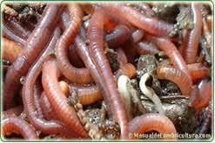
Fuente: Toni Frito
2.23.2. El uso del humus de lombriz
El humus de lombriz se puede utilizar prácticamente en todos los cultivos. Para utilizarlo como reconstituyente orgánico para plantas ornamentales, se puede aplicar mensualmente al recipiente o al jardín, mezclándolo bien con la tierra. Esto enriquece el suelo con substancias nutritivas que son casi inmediatamente asimiladas por las plantas.
En horticultura y floricultura se utiliza el humus para enriquecer y mejorar el suelo. Las plantas se desarrollan más rápidas y más fuertes y así son menos susceptibles a plagas y enfermedades. Por lo general también la cosecha es mayor. La cantidad que se recomienda aplicar es de aproximadamente 10 toneladas por hectárea. (Jorge Velasco Cruz Octubre. 2017).
Foto 7: Características de lombriz
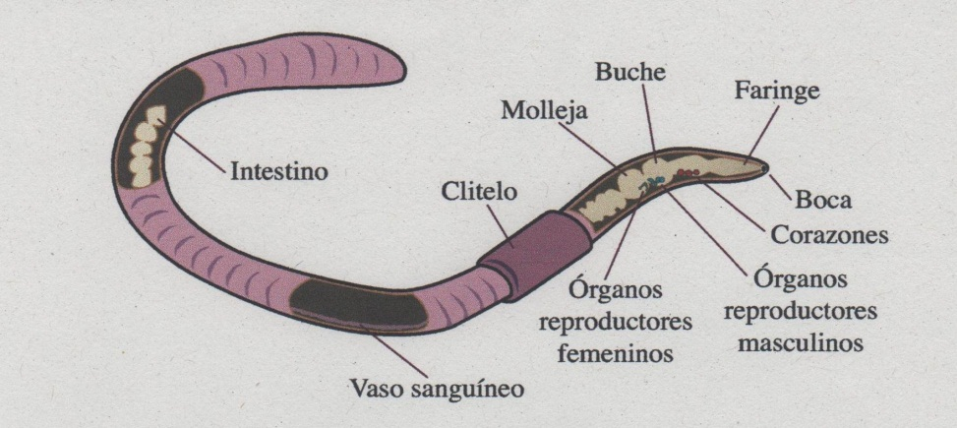
Fuente: Toni Frito
2.23.3. Las características del humus de lombriz
Físicas:
El humus de lombriz es un material suelto y de textura granulada. Su uso puede ayudar a mejorar las condiciones físicas del suelo, especialmente en suelos arcillosos, y favorecer un buen desarrollo de las raíces de las plantas. Granulometría: Tamizado con malla de 2 a 2,5 mm.

Biológicas:
La lombriz compost contiene altas poblaciones de microorganismos que colaboran en los procesos de formación del suelo, solubilizan nutrientes para ponerlos a disposición de las plantas y previenen el desarrollo de altas poblaciones de otros microorganismos causantes de enfermedades en las plantas.
Nutricionales:
Las propiedades nutricionales de la lombriz compost varían mucho. Esto se debe a factores como: los tipos de desecho utilizados, las proporciones de cada uno, el estado de descomposición de estos materiales, las condiciones a las cuales se lleve a cabo el proceso de lombriz compostaje y el tiempo de almacenamiento del humus.
Es importante tener presente que el lombriz compost contiene, además de los macronutrientes nitrógeno, fósforo, potasio, magnesio y calcio, pequeñas cantidades de micronutrientes como boro, zinc, hierro, manganeso y cobre. Significa que la lombriz compost proporciona una dieta completa a las plantas. (Jorge Velasco Cruz Octubre. 2017).
2.23.4. Los beneficios de los humus de lombriz en el suelo son numerosos
- Mejora la textura del suelo
- Aporta un gran número de nutrientes
- Una mejor aireación del suelo
- Por sus características consigue retener el agua
- Las semillas germinan con más facilidad
- Estimula el crecimiento de las plantas y su desarrollo radicular
- Favorece la absorción de nutrientes en las plantas
2.24. El humus liquido
Es uno de los productos orgánicos para la agricultura de los que más se está hablando en este momento. El humus líquido, al tener una facilidad mayor de aplicación, un menor coste del producto y un efecto más inmediato, constituye la mejor opción para el agricultor y jardinero.
El extracto líquido de humus de lombriz es un bioestimulante que lleva más de una década abriéndose camino en el mercado agrícola nacional. Se ha comprobado que es un producto eficiente en la entrega de materia orgánica al suelo y nutrientes a las plantas a través del sistema de riego, con beneficios como la adecuada distribución de nutrientes en el terreno y la estimulación del desarrollo radicular de los cultivos. Éstos aumentan su producción y se obtiene una mayor calidad y rendimiento de lechuga. (Lahuertinadetoni /may 21/2014).
Foto 8: Humus liquido 100% Ecológico y composición química de humus liquido
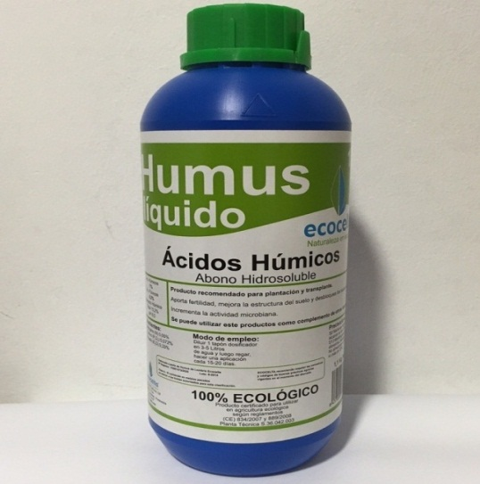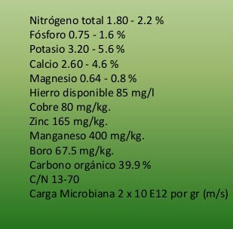
Fuente: Amazon

Cuadro 3: Dosis recomendada de humus de lombriz
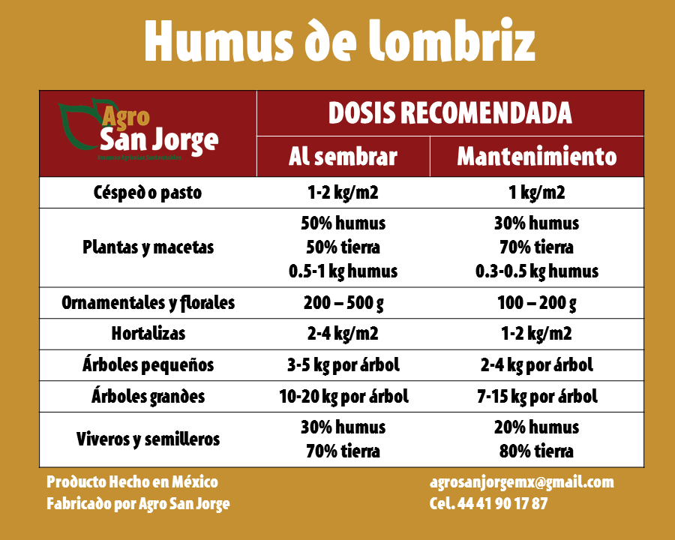
Fuente: San Jorge
2.25. Sistema hidropónico para producción hortícola
La hidroponía es una técnica alternativa y relativamente nueva en nuestro medio para producir cultivos saludables. Esta técnica permite cosechas en períodos más cortos que la siembra tradicional (precocidad), mejor sabor y calidad del producto, mayor homogeneidad y producción. (Guzmán Díaz, G. 2004).
En cultivos hidropónicos , el sustrato ideal se nos presenta con determinados características como por ejemplo, permitiendo un adecuado desarrollo radicular , por lo cual se necesita que posea buena textura ,aireación y retención de humedad ; una densidad adecuada ,baja o nula capacidad de intercambio catiónico alta capacidad amortiguadora ,baja en sales soluble libre de plagas ,enfermedades y sustancias toxicas,entre otras .Se debe tener en cuenta que un sustrato cualquiera que sea no posee todas estas características ideales ,pero al momento de elegir uno , debe cumplir con algunas de ellas, además de ser abundante en la región y de bajo costo. (ecosiglos.com, S/F).
Esta hortaliza es de suma importancia en la alimentación humana; en nuestro medio, se destina una parte de su cultivo al consumo fresco. La demanda cada vez mayor de producción de alimentos por parte de la población siempre creciente de consumidores y decreciente de productores, destaca la importancia de aumentar la productividad de los cultivos. Por su alto consumo exige hallar mecanismos más efectivos de producción de modo a aumentar el rendimiento y uno de los mecanismos para llegar a este objetivo es mejorar las condiciones físicas y nutritivas del suelo ya que es de donde extrae los nutrientes que necesita para su crecimiento. (FCA-UNA et. al. 2005).
Se recomienda aplicar 60 kg por hectárea de nitrógeno al momento del trasplante y otra cantidad similar después de 3 a 4 semanas, de fosforo 120 P2O5 por hectárea con una primera aplicación de 80 kg de P205 con la preparación de suelo, la segunda aplicación con 40 kg/ha antes del trasplante, y la aplicación del potasio no se recomienda en este cultivo (Castaños. 1993).
Todas plantas para su crecimiento, desarrollo y producción necesitan de nutrientes como: nitrógeno, fosforo, potasio, calcio y magnesio en cantidades suficientes y equilibradas según sus requerimiento. Que ser satisfacer mediante la aplicación de los fertilizantes y abonos orgánicos; sin embargo con fines de obtener un producto saludable, solo se puede basar en la incorporación o en suministro de abonos orgánicos, los mismo aportan al suelo los nutrientes necesarios para proveer a la planta que permite una productividad óptima.
Por medio de la técnica hidropónica se puede producir en patios, en jardines logramos consumir alimentos: libres de contaminantes químicos y plagas.
2.26. Ventajas de la hidroponía
- Buen balance entre, aire, agua y nutrientes
- Humedad uniforme
- Excelente drenaje
- Mayor densidad de población
- Se corrigen fácilmente deficiencias o excesos.
- Mejor calidad del producto
- Más cosechas por año
- Cultivos más uniformes
- Menores costos de producción
- Más limpieza e higiene
- Menor contaminación
- Disponer de( seis) o más horas de luz solar
Sustratos o medios de cultivo es un medio solido inerte que cumple 2 funciones enceníceles:
1. Anclar y aferrar las raíces
2. Contener el agua y los nutrientes que las plantas necesitan
2.27. Dos tipos de sustratos
1. Sustrato orgánico
- Cascarilla de arroz
- Cascarilla de café
- Carbón vegetal
2. Sustrato inorgánico
- Arenilla de rio
- Piedra volcánica
2.28. Sistema de sustrato sólido
- Los contenedores, puede ser de madera, plástico, u otros.

- Se pueden colocar sobre el suelo o en bancales.

- El ancho que permita trabajar, el largo lo que permita el terreno.

- la profundidad de10 a 20 centímetros de acuerdo al cultivo.
2.29. Sustrato o medios de cultivo
Se implementaran huertos hidropónicos familiares a base de recipientes apropiados de diferentes tamaños, materiales y precios se utilizaran diferentes tipos de sustratos o medios de cultivo según su disponibilidad que algunas industrias desechan o que la naturaleza provee de manera abundante y económica.
2.30. Características de un buen sustrato
Los sustratos deben tener gran resistencia al desgaste o a la meteorización y es preferible que no tengan sustancias minerales solubles para no alterar el balance químico de la solución nutritiva que será aplicada (según se explicará más adelante). El material no debería ser portador de ninguna forma viva de macro o micro organismo, para disminuir el riesgo de propagar enfermedades o causar daño a las plantas, a las personas o a los animales que las van a consumir.
2.31. Lo más recomendable para un buen sustrato
- Que las partículas que lo componen tengan un tamaño no inferior a
- 0,5 y no superior a 7 milímetros.
- Que retengan una buena cantidad de humedad (ver la capacidad de retención de distintos materiales en el suelo en el Anexo II), pero que además faciliten la salida de los excesos de agua que pudieran caer con el riego o con la lluvia
- Que no retengan mucha humedad en su superficie
- Que no se descompongan o se degraden con facilidad
- Que tengan preferentemente coloración oscura
- Que no contengan elementos nutritivos
- Que no contengan micro organismos perjudiciales a la salud de los seres humanos o de las plantas
- Que no contengan residuos industriales o humanos
- Que sean abundantes y fáciles de conseguir, transportar y manejar
- Que sean de bajo costo.
- Que sean livianos (ver la densidad de diferentes sustratos en los materiales ya probados en varios países de América Latina y el Caribe y que cumplen con la mayoría de estos requisitos se clasifican como sigue:
2.32. Sustratos de origen inorgánico
- Escorias o tobas volcánicas
- Arenas de ríos o corrientes de agua limpias que no tengan alto contenido salino
Cuando se usan escorias de carbón, tobas volcánicas o arenas de ríos, estos materiales deben lavarse cuatro o cinco veces en recipientes grandes, para eliminar todas aquellas partículas pequeñas que flotan.
El sustrato ya está en condiciones de ser usado cuando el agua del lavado sale clara. Si las cantidades de sustrato que se necesitan son muy grandes, entonces se deben utilizar armeros o mallas durante el lavado, para retener las partículas de tamaño superior a medio milímetro. También deben excluirse las que tengan tamaño superior a 7 mm.
2.33. Establecimiento de semilleros
1. Usar semilla garantizada
2. Sustrato bien desinfectado
3. Profundidad de siembra 2-3 veces el diámetro de la semilla
4. Cubrir la semilla con ligera capa de sustrato
5. Cubrir el germinador con papel periódico el cual debe humedecerse hasta germinar
6. Al 7mo día aplicar el doble de agua sin nutrientes para lavar exceso de sales
2.34. Sustrato arenilla
Este es uno de los sustratos que más se utiliza por su facilidad de uso, porque nos da un buen drenaje general al homogeneizarse bien con el resto de componentes del sustrato. Las mejores arenillas para este fin, son las de rio.
2.35. Cascarilla de arroz requemada
Esta cascarilla brinda un medio adecuado de cultivo a las plantas con flores y jardín en general. Posee menor peso, buena capacidad de retención de humedad, capacidad de aireación, drenaje y está libre de plagas y enfermedades. (Carbonizada o quemada 80-90 %).La desinfección para evitar algunas enfermedades se realizó con baño maría la cascarilla de arroz requemada.

2.36. Materiales
Bandejas de plástico
- Semilla de lechuga
- Herramientas agrícolas manuales
- Sustrato
- Cascarilla de arroz requemada
- Humus de lombriz liquido
- Regadera
- Bañador
- Hule negro
2.37. Metodología
Considerando que la época más apropiada para la siembra, es primavera y verano mediante el presente trabajo, se plantea establecer huertos familiares en cinco comunidades en municipio de sacaba, consistente en producción orgánica de lechuga en huertos familiares. Para seguridad alimentaria con soberanía.
Los métodos de producción serán en sistemas hidropónicos con sustrato en bandejas y sistema vertical que comprende desde el almacigo de semilla para obtención de platines, trasplante y producción. Es necesario desinfectar la semilla con ceniza, cal o agroquímicos (Tecto 60, buzan 30, Aasan o Semesan) a razón de tres gramos por kilogramo. O mejor proveerse de semilla certificada desinfectada.

- Profundidad de siembra: en el almacigo tapar la semilla con 1cm de tierra fina y cubrir con paja para conservar humedad y facilitar el riego.
- Las semillas en el almaciguero, germinan entre cinco y diez días, luego el trasplante
- Cuando las plantitas tienen entre cuatro o cinco hojas a razón una densidad de plantación de 312.500 a 111.111 plantas por hectáreas considerando las distancias de plantación de siguientes.
#PL= 10 000/DH x DP

- Distancia entre hileras (DH): 40 a 60cm
- Distancia entre plantas(DP): 8 a 15 cm
2.37.1. Labores culturales
- Preparación de sustrato para almacigo
- Siembra
- Riego
- Nutriente
- Control fitosanitario
- Cosecha
2.38. El almacigo
El almacigo es cuando se siembra las semillas de algún cultivo u hortaliza no directamente en la huerta, sino que en algún cajón o recipiente de tamaño manejable (se les llama almacigueras o semilleros) hasta que la plantita tenga un tamaño adecuado para trasplantarla en la huerta. Más o menos, cuando tienen 3 o 4 hojas (de las verdaderas).
2.38.1. Ventajas de hacer almácigos
- Permite adelantar las cosechas
- Permite aprovechar el espacio, ya que en las almacigueras las plantitas crecen bastante juntas
- Facilitan las labores de riego
- Si protege mejor las plantitas en sus primeras fases de desarrollo tanto en del excesivo frio como de las heladas.
- Disposición y decisión a querer cuidar esa plantita que dará sabrosos frutos u hojas deliciosas completamente natural.
- Utiliza una buena tierra compost
- Proporciona un ambiente con buena temperatura y luz (18-20 °C)
- Escoge las almacigueras de bajo costo, (puedes reutilizar cajas de leche, helados, botellas), etc.
- Siembra la semilla de calidad
- La profundidad de siembra es 2 veces mayor al diámetro de la semilla.
- Antes de sembrar riega el suelo
- Riégalas con agua limpia y por aspersión

2.38.2. Trasplante
El trasplante de una planta será más fácil y tendrá mayor probabilidad de éxito cuanto más joven sea la planta a trasplantar y menor sea desarrollo y dimensión sin romper sus raíces preferentemente en un ambiente fresco. (Hydro Environment S.A de C.V.2017).

Cuadro 4: Calendario agrícola de producción de lechuga
Almacigo | Tarda 7 a 8 días
Trasplante | Cuando tenga 3 o 4 hojas
Crecimiento | 40 días
Cosecha | Entre los 40 a 45 días depende a las condiciones de luz
Fuente: Propia

CAPITULO III
PROPUESTA DE INNOVACION O SOLUCION DEL PROBLEMA
3.1. Propuesta de innovación.
La producción orgánica de lechuga por sistema hidropónico es una alternativa promisoria que permite conseguir mejor calidad y mayor rendimiento en tiempo más corto (40 días), además garantizara la salud y seguridad alimentaria de las familias.
La propuesta del presente trabajo comprende entre otros, la capacitación y transferencia de tecnología del sistema hidropónico en huertos familiares para lo cual se implementara 30 módulos familiares de producción orgánica de lechuga en 6 comunidades con participación activa familia.
3.1.1. Capacitación de las familias participantes.
En la capacitación se impartirá las técnicas del manejo desde cómo hacer un sistema hidropónico en huerto familiar, preparación de sustratos, almacigo, siembra, cosecha y test de degustación, mediante charlas comunales, demostración de método y de resultado.
3.1.2 Demostraciones de método y de resultado.
Para la producción de lechuga en sistema hidropónico, primeramente se prepara la almaciguera para la obtención de plantines el mismo que consiste en realizar las mezcla as optimas de sustratos (50% arenilla y50% cascarilla de arroz requemada) que luego serán esterilizados por vaporización en baño maría para prevenir enfermedades, seguidamente el sustrato es transferidos en bandejas para el almacigo de 50 semillas certificada de lechuga crespa. Después de 7 a 8 días se tienen las plantitas con 3 a 4 hojitas listos para el trasplante al sistema hidropónico.

3.1.3. El sistema hidropónico consiste componentes
1. Construcción del contenedor:
1. Largo 1,20m.
2. Ancho 0,75- 0,80m.
3. Tablas del fondo separadas
4. Hoyo de drenaje
5. Altura 10 a 20 cm.
6. Plástico negro grueso
2. Preparación de sustratos y manejo del sistema hidropónico.
1. Colocado del sustrato mezclado al contenedor en una altura de 3cm,
2. Llenado de la cama con la mezcla de agua y los nutrientes,
3. Marcado de sitios de siembra,
4. Trasplantado, preferiblemente en horas de la tarde,
5. Aplicación de nutrientes de humus de lombriz, una vez al día en dosis de 5 a 20 ml /planta por todo el periodo de producción de 40 días, acompañada de agua de riego.
3.2. Solución del problema
Se Produce lechuga de calidad apropiada para el consumo de familias, a cortando el ciclo de producción y mejorando el rendimiento.
Por la capacitación impartida, muchas familias adoptan las tecnologías de la producción hidropónica en diferentes comunidades del municipio de sacaba y además difunden la misma de familia a familia.
El consumo de lechuga es cotidiano por sus cualidades y beneficios para la nutrición y salud humano.
RESULTADOS ESPERADOS
Cuadro 5: Resultados del proceso de producción de lechuga
Variables | Unidad | Cantidad | Observación
Periodo de almacigo | día | 7-8 | Ninguna
Edad al trasplante | día | 9 | Ninguna
Mortalidad | % | 10 | Cambio de sistema de producción
Periodo de producción | día | 40-45 | Ninguna
Fuente: Propia

Cuadro 6: Familias participantes de sistema hidropónico en 6 comunidades
Comunidades involucradas | La capacitación se realizó en 6 comunidades en municipio de sacaba en: (Tacopoca, Sacaba, Huayllani, Chinata, López Rancho, Lava Lava).
Número de familias Participantes | De 6 comunidades participaron 30 familias en las capacitaciones de sistema hidropónico de huerto familiar
Participación familiar en las demostraciones de método y de resultado realizados | Cada familia componía de 5, 6,7 integrantes.  Los hombres y mujeres hacían la Construcción  de contenedor Los niños cortaron el hule negro  Para el contenedor.  Las mujeres se dedicaron al almacigo y la siembra y a la cosecha.
Enfermedades y plagas que atacaron al cultivo de lechuga | Al cultivo átoca la enfermedad oídium y las plagas los pulgones y trips ellos actúan succionando savia de las hojas. Se controla con bioinsecticida natural de ajo licuado 2 litros un día de fermentado.
Tiempo de cosecha | Se cosecha entre los 40 a 45 días depende a las condiciones de luz, manejo.
Fuente: Propia
CONCLUSIONES
La muestra de interés de las familias, capacitaciones realizadas permitirán la adopción apropiada de las tecnologías trasmitidas.
La lechuga orgánica en gral y sus propiedades de salubridad interinaría beneficiosa y nutritiva para el ser humano.
La aplicación de humus de lombriz líquido para el crecimiento y desarrollo de la lechuga es satisfactorio, puesto que el cultivo se comporta de manera adecuada lográndose producir entre 40-45 días después del trasplante con rendimiento estimado 27 toneladas/ hectárea.
RECOMENDACIONES
Producción de cultivos en sistema hidropónico (Lactuca Sativa) en sacaba es viable con un soporte técnico y se puede conseguir una atractiva alimentación en familias, seguridad alimentaria con soberanía, aunque debe considerarse la experiencia personal y seguir con el trabajo y obtener buenos alimentos.
Que siempre apliquen el sistema hidropónico en huertos familiares producción de lechuga orgánica, que es esencial metabólicos para la salud.

BIBLIOGRAFIA
- https://www.definicionabc.com/general/lechuga.php
- EEhttps://www.elespectador.com
- Proteinanatural.com/propiedades-de-la-lechuga/
- http://www.almanac.com/plant/lettuce.
- Davidse,G.M.Sousa-Peña,S.Knapp&F.Chiang Cabrera.2014.Asteraceae.5(2):ined.En G.Davidse, M. Sousa Sánchez, S. Knapp &F.Chiang Cabrera (eds) Fl.Mesoamer. Universidad Nacional Autónoma de México, México.
- Lechuga – fenología.blogspot.com
- 1996-2015,Amazon.com,Inc. O afiliados
- Programa Jardín Botánico UNET-Sub Proyecto-Lombricultura
- www.manualdelombricultura.com
- ICADE-Manual de Lombricultura. 7 p.
- SUQUILANDA, M. 2001.Agricultura orgánica, Alternativa tecnológica del futuro. Quito. Ecuador.
- RODAS, F. RAMON, v. 2007. El control orgánico de plagas y enfermedades de los cultivos y la fertilización natural del suelo. Naturaleza y Cultura Nacional. Darwin NET.

ANEXOS

Anexo 1
Costo de producción
Materiales | Unidad | Cantidad | Costo  unitario (Bs) | Costo total
Bandejas de plástico | Pieza | 1 | 10 | 10
Semilla se lechuga | Sobre | 30 | 5 | 150
Sustrato | Bolsa | 1 | 10 | 10
Cascarilla de arroz requemada | Bolsa | 1 | 20 | 20
Contenedor de madera | Pieza | 30 | 20 | 600
Hule negro | Metros | 60 | 3 | 180
Humus de lombriz liquido | Litros | 30 | 30 | 900
Regadora | Pieza | 30 | 25 | 750
Bañador | Pieza | 30 | 5 | 150
TOTAL |  |  |  | 2770
Costo /modulo :92bs/ 50 lechugas(1.84Bs-2Bs)/lechuga
Fuente: Propia
Anexo 2
Calendario de hortalizas de siembra y cosecha
Nombre- Mes | Época de Siembra | Método Directo (almacigo) | Profundidad  de Siembra  (cm) | Tiempo de Germinación  (días) | Tiempo de Trasplante | Ciclo promedio de producción (días)
Lechuga | Todo el año | Direct/Alm | 0,5 | 7 a 8 |  | 90
Acelga | Todo el año | Direct/Alm | 2 | 7 a 9 | 20 a 40 Días | 90
Ají | Julio a Agosto | Almacigo |  |  |  | 60 a 90
Ajo | Abril a Agosto | Directa | 2 a 4 |  |  | 180
Apio | Todo el año | Almacigo | 0,2 | 15 a 20 | A los 70 Días | 70
Arvejas | Mayo a Agosto | Directa | 2 | 5 a 10 |  | 90
Berenjena | Sep. A Dic. | Almacigo | 0,5 a 1 | 7 a 10 | 50 a 60 Días | 90
Betarraga | Agosto. A Sept. | Almacigo | 2c |  |  | 90
Pimentón | Julio A agosto | Almacigo | 1 | 3 a 5 | Octubre | 90
Tomate | Agosto. A Sept. | Almacigo | 0,5 a 1 | 5 a 8 | Nov. A Dic. | 90
Fuente: Antonio Ornelas
Anexo 3
Capacitación en 6 comunidades de sistema hidropónico de huerto familiar de lechuga orgánica
(Huayllani) (Tacopoca)
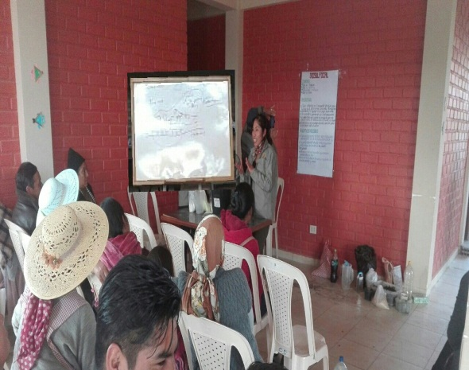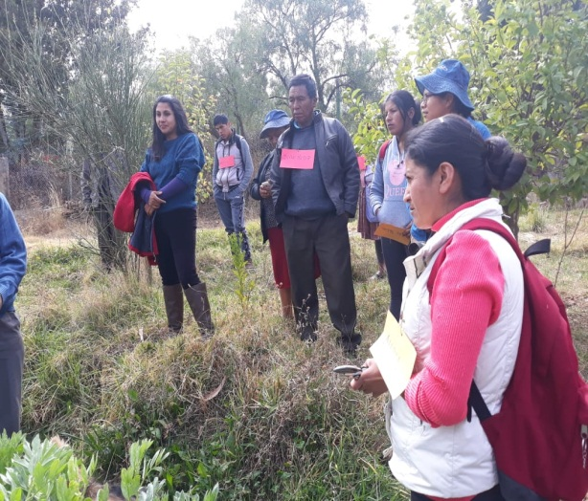
(Sacaba) ( Chinata)
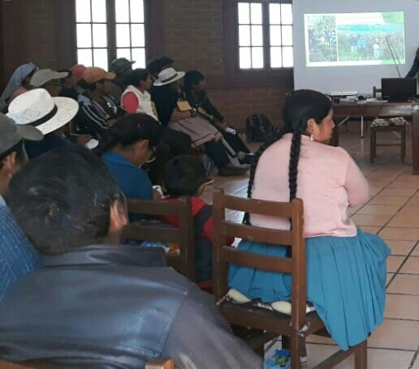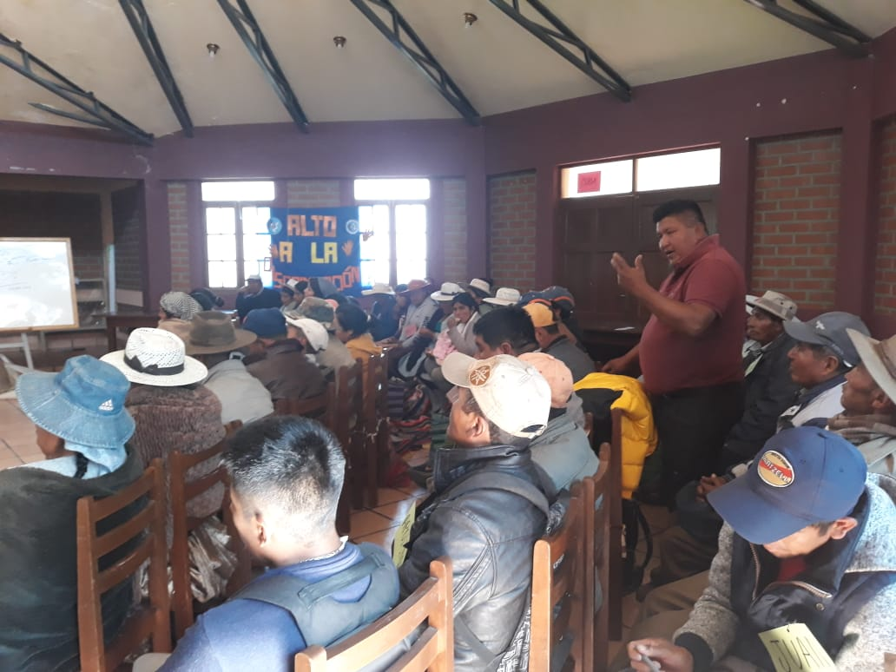
( Lava Lava) ( Lopez Rancho)
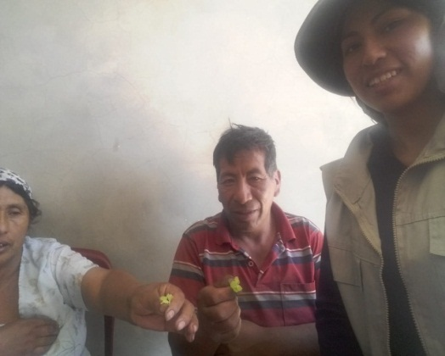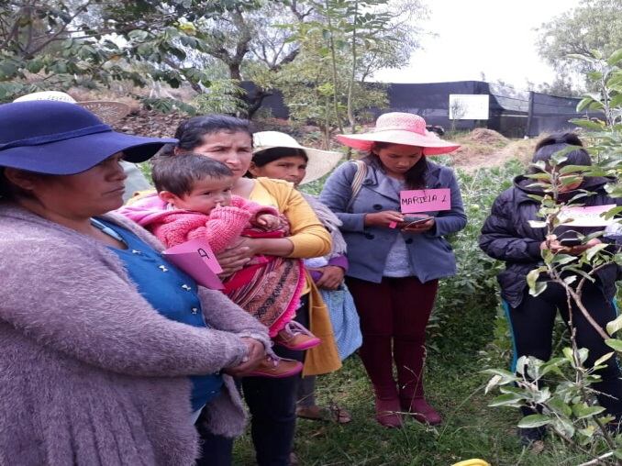
Anexo 4
Arenilla Desinfectando la cascarilla de
Arroz y arenilla
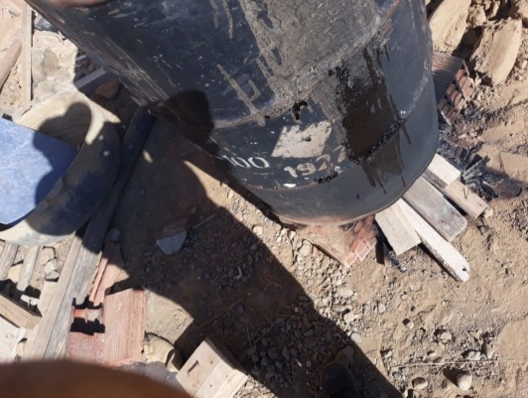
Bandejas para almacigo de lechuga
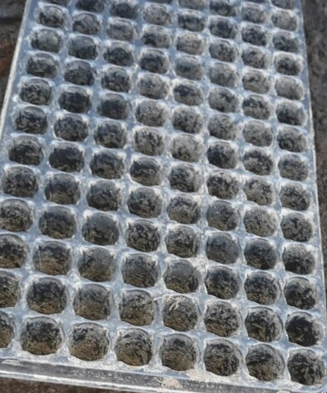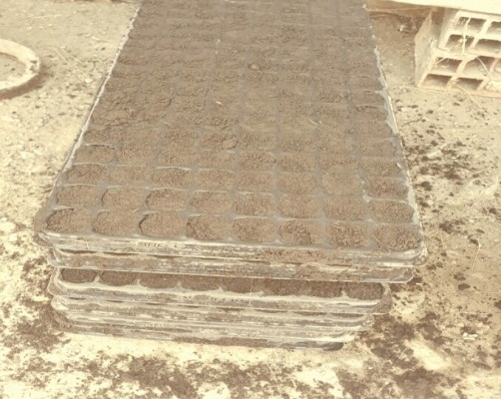
Lechugas en el contenedor
